
歡迎使用 Welcome To
樂韻悠揚製譜軟件V2.0
Melody Word Notation Software V2.0

以下是本年度 (中文)啟動密碼:
2017-PJ99-CKC7-9AYN

This year activation password (English Version):
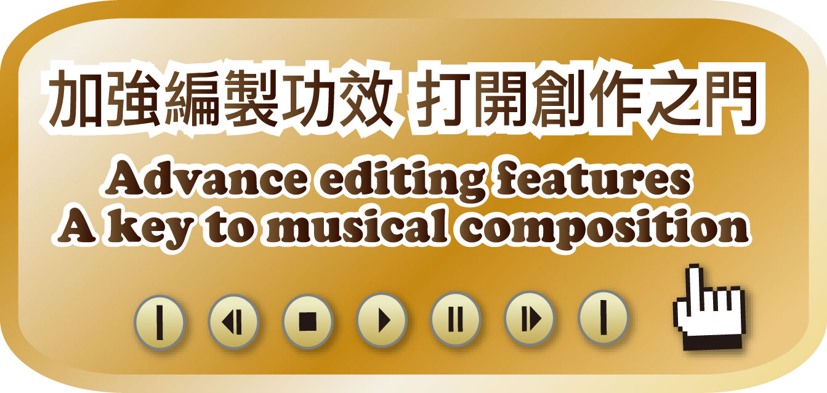
2017-87MA-FK2A-FKR2

